OÜ Ferrysan
Muskaadi 14
Saue linn 76506
Saue vald, Harjumaa
Reg.nr.11203491
MTR reg nr: EEP002230
Tel. +372 5221744
e-mail:
ferrysan@ferrysan.ee

Planeeringu
koostaja:

Töö nr: 10-24
Detailplaneeringu
koostamise
korraldaja: Rae vald Huvitatud isik: Nansy-Kirsti Makisaka
Aruküla tee 9 Andrese põik 1
Jüri alevik 75301 Järveküla, Rae vald
Harju maakond Harju maakond
e-mail: info@rae.ee e-mail:
tel. 605 6750 nansy.makisaka@gmail.com

HARJUMAA, RAE VALD, JÄRVEKÜLA

ANDRESE PÕIK 1 KINNISTU JA LÄHIALA DETAILPLANEERING

ALGATAMINE

Arhitekt: Janika Jürgenson
Planeerija: Anette Aun

RAE 2024
DETAILPLANEERINGU ESKIISI KOOSSEIS
1. SISSEJUHATUS 3
1.1. Detailplaneeringu koostamise eesmärk 3
2. OLEMASOLEVA OLUKORRA ISELOOMUSTUS 3
3. PLANEERINGU ESKIISLAHENDUS 4
3.1. Alal kehtiva üldplaneeringu analüüs 5
3.1.1. Planeeringulahenduse vastavus üldplaneeringuga 5
3.2. Krundijaotus. 6

JOONISED
Joonis 1: Situatsiooniskeem
Joonis 2: Kontaktala
Joonis 3: Põhijoonis (algatamine) M 1:1000

SELETUSKIRI

SISSEJUHATUS
Detailplaneeringu koostamisest huvitatud isik on Nansy-Kirsti Makisaka. Planeeritavaks alaks on Andrese põik 1 kat. tunnus: 65301:001:0581.

Detailplaneeringu koostamise eesmärk
Planeeringu koostamise eesmärk on kinnistu jagamine kaheks elamumaa krundiks. Hoonestamata krundile (pos 2) määratakse ehitusõigus ja arhitektuursed tingimused elamu ning abihoonete ehitemiseks. Hoonestatud krundil (pos 1) täiendatakse kehtivas detailplaneeringus esitatud ehitusõigust ning arhitektuurseid tingimusi. Krundile pos 2 määratakse põhimõtteline juurdepääsutee, tehnovõrkude ja haljastuse lahendus.

OLEMASOLEVA OLUKORRA ISELOOMUSTUS
- Maakasutus
Andrese põik 1 katastriüksus:
  - katastriüksuse tunnus: 65301:001:0581;
  - maakasutuse sihtotstarve: Elamumaa 100%;
  - kinnistu registriosa nr: 14004502;
  - katastriüksuse pindala 4297 m².
- Asukoht
Planeeringuala asub Harju maakonnas, Rae vallas, Järvekülas. Olemasolev juurdepääs on Andrese tee 7 (65301:001:1920) kinnistult. Kontaktalas olevad katastriüksused on valdavalt elamu- ja maatulundusmaa sihtotsarbega. Alast põhja ning ida suunas on mitmeid varem planeeritud elamukruntide arengualasid ning mõned väiksemahulised üksikelamute planeeringud.
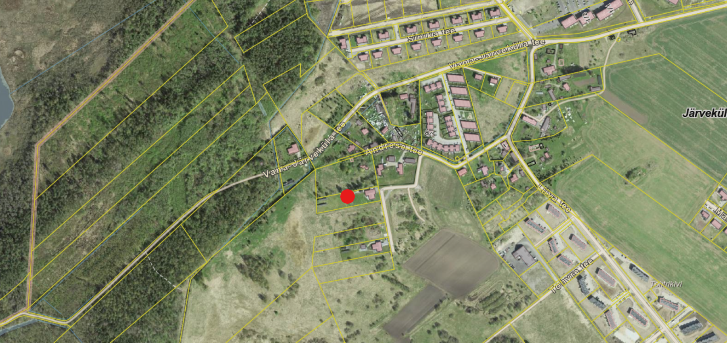
Joonis 1. Planeeritavad katastriüksused (aluskaardi allikas: Maa-amet, jaanuar 2024).
- Hooned ja rajatised
Ehitisregistri andmetel paikneb alal üksikelamu (kood: 120762231) pindalaga 279.0 m², puurkaev ning soojuspuuraugud.
- Kitsendused
- Puurkaev

PLANEERINGU ESKIISLAHENDUS
Planeerimislahendus näeb ette Andrese põik 1 katastriüksuste jagamise kaheks 100% elamumaa sihtotstarbega kinnistuks. Krundile pos 2 määratakse ehitusõigus ja arhitektuursed tingimused elamu ning abihoonete ehitamiseks. Krundil pos 1 täiendatakse kehtivas detailplaneeringus esitatud ehitusõigust ning arhitektuurseid tingimusi. Krundile pos 2 leitakse põhimõtteline haljastuse, tehnovõrkude ning juurdepääsu lahendus. Planeeritavate kruntide täisehitusprotsent on kuni 15%. Vee- ja kanalisatsioonivarustus lahendatakse ühisvõrkude baasil. Kinnistul asuv puurkaev jäetakse kastmisvee võtmiseks. Tehnovõrkude lahendus esitatakse detailplaneeringu koostamise käigus, parkimine lahendatakse omal krundil. Krundil pos 2 olevad päikesepaneelid teisaldatakse krundile pos 1.

Alal kehtiva üldplaneeringu analüüs
Kehtiva Rae valla üldplaneeringu (kehtestatud Rae Vallavolikogu 21.05.2013 otsusega nr 462) kohaselt paikneb Andrese põik 1 katastriüksus perspektiivse elamumaa alal (kollane viirutus maakasutusplaanil).
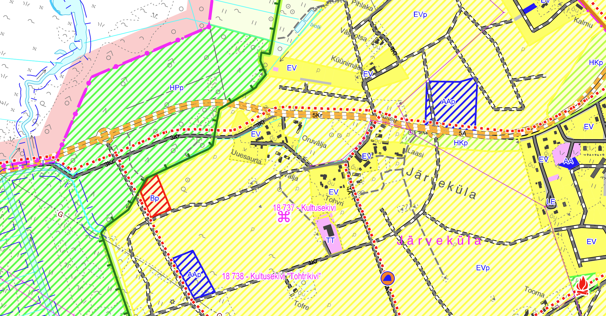
Joonis 2. Väljavõte Rae valla üldplaneeringust.

Planeeringulahenduse vastavus üldplaneeringuga
 | Rae valla üldplaneeringuga määratud hoonestustingimused Rae külas | Andrese põik 1 kinnistu ja lähiala detailplaneeringuga määratavad tingimused
Maa sihtotstarve | perspektiivne elamumaa. | - 100% elamumaa
Krundi täisehitus % | - Ühepere-, kahepere- ja paariselamutel 10-15%, olenevalt krundi suurusest | - Krundi täisehitus kuni 15%.
Kõrgus ja korruselisus | - Ühepereelamutel 2 korrust ning kõrgus 8m, keldrikorrus | - 2 korrust ja 8 m kõrge, lubatud keldrikorrus
Haljastus | - krundi iga 300 m² kohta vähemalt 1 puu, mille täiskasvamiskõrgus on min 6m. | - krundi iga 300m² kohta 1 puu, mille täiskasvamiskõrgus on min 6m
Abihooned; hoonete arv krundil | - kuni 2 abihoonet ehitusaluse pinnaga kokku kuni 80m², kõrgus kuni 5m | - Krundil kokku 2 abihoonet ehitusaluse pinnaga kokku kuni 80m², kõrgus kuni 5m, 1 korrus
Ehitusjoon | - Läbiv tee - 20m kaugusel sõiduteest  - Piirkonna sisetee 10m | - Piirkonna siseteest 10 m kaugusel
Katusekalle, räästa kõrgus | - Jälgida kontaktvööndi üldist lahendust. | - 20-45°
Piirded | - Puidust lattaed, kinnistute vahel võib olla võrkpiire  - Võrkpiire hekiga  - kuni 1,5m, lähtuda naaberkinnistute lahendusest | - Puidust lattaed, kinnistute vahel võib olla võrkpiire  - Võrkpiire hekiga  - kuni 1,5m, lähtuda naaberkinnistute lahendusest
Koostatav detailplaneering on kooskõlas Rae valla üldplaneeringuga.

Krundijaotus.
Planeeringuga nähakse ette Andrese põik 1 jagamine kaheks elamumaa krundiks.

Juurdepääs planeeringualale.
Olemasolev juurdepääs Andrese põik 1 kinnistule tagab juurdepääsu Pos 1 krundile. Krundile pos 2 kavandatakse juurdepääsutee Suitsupõllu (65301:001:1643) kinnistu kaudu Andrese tee 9 (65301:001:1120) planeeritud tee pikendusena. Andrese tee 9 kinnistu ja lähiala detailplaneeringu (kehtestatud Rae Vallavalitsuse 12. juuli 2024 korraldusega nr 1151) kohaselt on Andrese tee 9 kinnisasjale planeeritud avalik tee Suitsupõllu kinnisasja piirini ning näidatud tee perspektiivne jätkumine Suitsupõllu kinnisasjal (koostatavas Rae valla põhjapiirkonna üldplaneeringus). Krundile pos 2 kavandatakse juurdepääsutee Suitsupõllu (65301:001:1643) kinnistu kaudu Andrese tee
9 (65301:001:1120) planeeritud tee pikendusena.

